GRÖMO Dachlüfter Ochsenauge, halbrund

GRÖMO

Eigenschaften

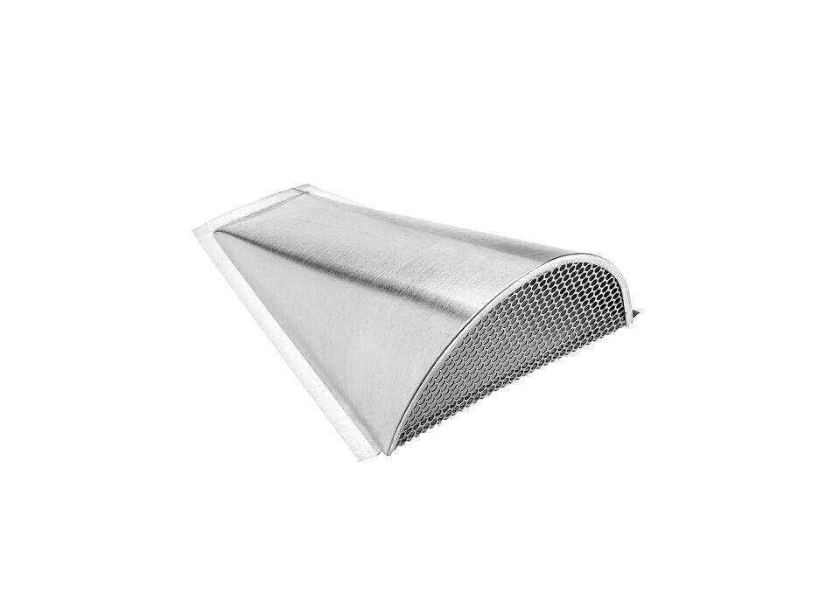

Farbton

kupfer, silber

Oberfläche

beschichtet, matt

Werkstoff

Edelstahl, Kupfer, Zink

Breite (mm)

190,00

Höhe (mm)

75,00

Länge (mm)

215,00

Lüftungsquerschnitt (cm²/m)

40,00

Nennweite DN

90,00 - 260,00

Hinweis

Auf Anfrage auch mit Schneeschutz